LE CARNAVAL A LA MARTINIQUE
Le Carnaval des Antilles suit la tradition universelle du carnaval, mais a une saveur européenne et africaine. En Martinique les festivités carnavalesques commencent le premier dimanche après l'Epiphanie et atteignent leur paroxysme le mercredi des Cendres.
En 2016, ces cinq jours de fête vont du samedi 6 au mercredi 10 Février
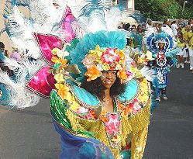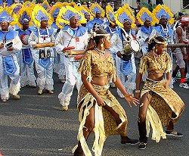

Les festivités commencent tout de suite après l'Epiphanie, c’est-à-dire même jusqu'à deux mois avant le mercredi des Cendres. Les week-ends accueillent des défilés de rue, des soirées à thème et des fêtes privées qui se font plus intenses au fur et à mesure que le Carnaval approche.
Les représentants locaux se réunissent pour organiser les festivités; chaque dimanche accueille des processions dans toute l'île.
Chaque commune élit sa reine et la reine Junior qui sont portées en triomphe à la grande parade, à Fort-de-France, le Dimanche Gras. Même les grands-mères sont en compétition pour l'honneur, parées de leurs plus beaux costumes traditionnels.
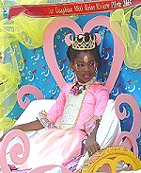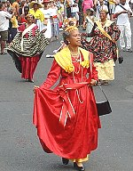
Loin des regards indiscrets, chaque commune a préparé de nouveaux costumes et accessoires qui sont dévoilés seulement pour le "vidé" qui occupe les rues de Fort de France pendant les 5 jours gras.

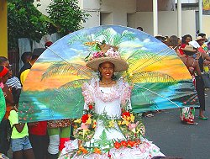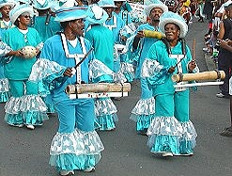
Pendant le carnaval la vie quotidienne de la Martinique ralentit et l'île ne s’anime que pour la fièvre du Carnaval. Les préparatifs commencent des mois à l'avance.
Pendant les cinq jours de célébration officielle nombre des jeunes générations ne dorment pas, défilant chaque jour et faisant la fête la nuit.
Le roi Carnaval ou Roi Vaval (un mannequin satirique représentant un homme politique, un personnage public ou une institution), est transporté à travers les rues, menant la parade du carnaval. La Reine du Carnaval, élue par les différentes communes, est assise à côté de Vaval pendant les défilés.

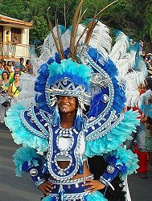
Les plus célèbres groupes de musique de la Martinique répartis sur l'île animent les défilés et remplissent les villes et villages de musique, 24 heures par jour et tirent les foules dans leur sommeil.
Le carnaval est aussi l'occasion de montrer les masques traditionnels de l'île:
les hommes d'argile rouge portent des masques couverts entièrement en argile rouge, les Negs gwo-Sirop, hommes revêtus de la tête aux pieds dans du sirop de sucre et de charbon (ce sont des caricatures des esclaves rebelles de l'Afrique en contraste avec les indigènes insulaires créoles); Mariann lapofig, entièrement vêtues de feuilles de bananier; les moko-zombis sont des danseurs sur trampolines inspirés de la tradition africaine; les guiablesses, djabless ... mêlant les belles filles de l'île en costumes fastueux et les jeunes hommes travestis dans l’euphorie du moment.

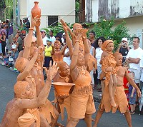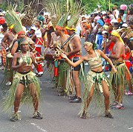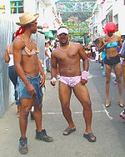
Au cours des vidés, l’île vibre au rythme de la musique : les tambourins, trompettes et cors sont accompagnés par des steel bands, des tibwa et même les pots et des casseroles deviennent des instruments de percussion, les rythmes se chevauchent du Zouk à la Biguine, en passant par la Dancehall.
Il ya même un défilé de rue en pyjama, qui se commence à 5 heures à remplir les rues de différentes villes avec le piétinement des "pantoufles".
Le paroxysme des festivités se trouve pendant les quatre jours précédant le mercredi des Cendres.
Chaque jour a son thème : le samedi et le dimanche tout le monde s’habille comme il le souhaite, lundi est le jour des Mariages Burlesques, les hommes étant habillés comme des mariées qui défilent à pied, ou dans les bwadjak (vieilles voitures très bruyantes) ....

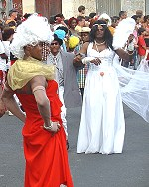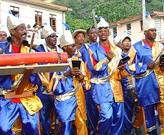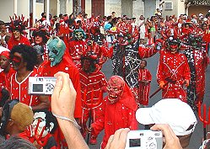

Mardi est le jour du diable: tout le monde est habillé en rouge et costumé comme le diable. C’est le jour où on déguste les fameux beignets de Mardi Gras (voir recette plus bas). Enfin le mercredi des Cendres, la journée est dédiée aux joyeuses pleureuses (les veuves qui pleurent la mort de Vaval), tous habillés en noir et blanc couleur du deuil pour la mort de Vaval, qui est symboliquement brûlé sur un bûcher à la nuit tombée.
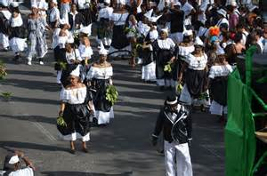 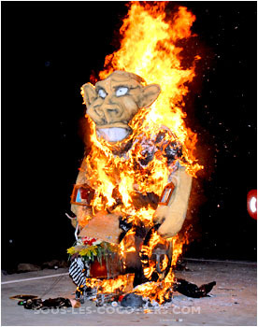
À la fin de la célébration, l’île entre dans la période du Carême, qui mène à Pâques. Le Carême, la période du jeûne et de l'abstinence, coïncide avec la saison sèche à la Martinique. La tradition veut que l'on ne danse pas, que l’on n’écoute pas de musique et que tous les mariages et autres célébrations soient reportés après le carême.
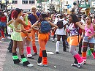
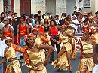
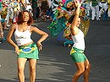
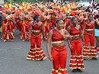
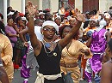

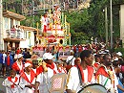

Un peu d'histoire ... ..
Le carnaval a été célébré pour la première fois en Martinique à Saint Pierre par les catholiques français au 18ème siècle. Au 17ème et 18ème siècles, c’était une fête réservée aux riches colonies, avec des réceptions élégantes en costume.
Ce n’est qu’après l'abolition de l'esclavage en 1848 que le carnaval a été démocratisé et a adopté son style caractéristique, influencé par l'adaptation des propres croyances et instruments traditionnels des anciens esclaves : tambourins, cha-cha, tibwa ...
Le Carnaval de Saint Pierre
De 1848 à 1902, le Carnaval de Saint Pierre était particulièrement renommé en Martinique, en dépit du fait que les célébrations étaient assombries par la discrimination existante à l’époque. En effet, d'un côté de la colonie la fête avait lieu dans des bals masqués, des banquets privés et avec des costumes luxueux tandis que l'autre côté de l'île était occupé par les Vidés nègres. Après la catastrophe de Saint Pierre, les festivités du carnaval ont été arrêtées durant deux années en Martinique.
Ce n’est qu’à la reprise du Carnaval que celui-ci a déménagé à Fort de France.

Recette : beignets du Mardi Gras
http://www.macuisinecreole.fr/2012/02/beignets-de-mardi-gras-antillais.html

Traduit de http://www.martinicaonline.it/english/carnival_martinique.htm

